






Especificación de requisitos de software

Proyecto: Sitio Web con comercio electrónico LedIt

Junio del 2018

Instrucciones para el uso de este formato

Este formato es una plantilla tipo para documentos de requisitos del software.

Está basado y es conforme con el estándar IEEE Std. 830-1998.

Las secciones que no se consideren aplicables al sistema descrito podrán de forma justificada indicarse como no aplicables (NA).

Notas:
Los textos en color azul son indicaciones que deben eliminarse y, en su caso, sustituirse por los contenidos descritos en cada apartado.

Los textos entre corchetes del tipo “[Inserte aquí el texto]” permiten la inclusión directa de texto con el color y estilo adecuado a la sección, al pulsar sobre ellos con el puntero del ratón.

Los títulos y subtítulos de cada apartado están definidos como estilos de MS Word, de forma que su numeración consecutiva se genera automáticamente según se trate de estilos “Titulo1, Titulo2 y Titulo3”.

La sangría de los textos dentro de cada apartado se genera automáticamente al pulsar Intro al final de la línea de título. (Estilos Normal indentado1, Normal indentado 2 y Normal indentado 3).

El índice del documento es una tabla de contenido que MS Word actualiza tomando como criterio los títulos del documento.
Una vez terminada su redacción debe indicarse a Word que actualice todo su contenido para reflejar el contenido definitivo.

Ficha del documento

Fecha | Revisión | Autor | Verificado
11/06/2018 |  | Óscar David López Bárcenas | Analista

Documento validado por las partes en fecha estipulada:

Por la empresa | Por la Empresa de desarrollo
“Led Ilimunation” | Revoltech  

Contenido
Ficha del documento 4
Contenido 5
1 Introducción 7
1.1 Propósito 7
1.2 Alcance 7
1.3 Personal involucrado 9
1.4 Definiciones, acrónimos y abreviaturas 10
1.5 Referencias normas que investigamos. 10
1.6 Resumen 10
2 Descripción general 11
2.1 Perspectiva del producto 11
2.2 Funcionalidad del producto 12
2.3 Características de los usuarios 28
2.4 Restricciones 28
2.5 Suposiciones y dependencias 29
3 Requisitos específicos 30
3.1 Requisitos comunes de las interfaces 36
3.1.1 Interfaces de usuario 36
3.1.2 Interfaces de hardware 36
3.1.3 Interfaces de software 37
3.1.4 Interfaces de comunicación 37
3.2 Requisitos funcionales 37
3.2.1 Requisito funcional 1 37
3.2.2 Requisito funcional 2 37
3.2.3 Requisito funcional 3 37
3.2.4 Requisito funcional 4 38
3.2.5 Requisito funcional 5 38
3.2.6 Requisito funcional 6 38
3.2.7 Requisito funcional 7 38
3.2.8 Requisito funcional 8 38
3.2.9 Requisito funcional 9 38
3.2.10 Requisito funcional 10 39
3.3 Requisitos no funcionales 39
3.3.1 Requisitos de Interfaz 39
3.3.2 Fiabilidad 39
3.3.3 Portabilidad 39
3.3.4 Seguridad 40
3.3.5 Disponibilidad 40
3.3.6 Mantenibilidad 40

Introducción

Este documento es una Especificación de Requisitos Software (ERS) para el Sitio web con comercio electrónico “LedIt”; esta especificación se ha estructurado basándose en las directrices dadas por el estándar IEEE Práctica Recomendada para Especificaciones de Requisitos Software ANSI/IEEE 830, 1998.

Propósito

El presente documento tiene como propósito definir las especificaciones funcionales, no funcionales para el desarrollo de un sistema de información web que permitirá gestionar distintos procesos administrativos para la publicidad, manejo de stock y ventas en línea.
Por lo cual se estipula que será utilizado por el público interesado.

Alcance

El proyecto se centra en desarrollar un sitio web aplicando comercio electrónico con la calidad y la funcionalidad suficiente para llevar a cabo su crecimiento en el mercado, así como poder ayudar en las ventas en línea que se realizarán al día, este sitio web cubrirá la parte administrativa de las ventas de productos de la microempresa “Led It” la cual se dedica a la venta de iluminado que funciona con energía solar.

El sitio web constará de las siguientes funcionalidades o módulos:
-Módulo de Usuarios: En este un administrador podrá gestionar a los diferentes usuarios que se encuentran registrados permitiendo la realización de las siguientes acciones:
Listar usuarios: Se podrá visualizar un listado de los usuarios que están registrados en la base de datos del sitio.
Registrar usuarios: Se podrá crear o agregar un nuevo usuario a los registros de la base de datos del sitio.
Actualizar usuario: Se podrá actualizar la información de los usuarios registrados en la base de datos.
Eliminar usuario: Se podrá eliminar de la base de datos a un usuario que existe dentro de la base de datos del sitio, quedando restringida de esta acción los usuarios con los privilegios de administrador o súper usuario.

-Módulo de Login: Un usuario existente dentro de la base de datos del sitio podrá iniciar sesión con su nombre de usuario y su contraseña, De acurdo a su nivel de privilegios los usuarios podrán realizar ciertas gestiones:
Super Usuario: Una vez logueado se mostrará el CPanel para poder administrar el sitio con todos los módulos habilitados con sus acciones (agregar, listar, eliminar, actualizar). Exceptuando la eliminación del súper usuario.
Administrador: Una vez logueado se mostrará el CPanel para poder administrar el sitio con todos los módulos habilitados con sus acciones (agregar, listar, eliminar, actualizar). Exceptuando la eliminación y actualización de súper usuarios.
Usuario normal: Una vez logueado se mostrará el CPanel para poder administrar el sitio únicamente con los módulos de carrito y productos habilitados con todas sus acciones (agregar, listar, eliminar, actualizar).
Usuario cliente: Una vez logueado se mostrará y habilitará el módulo de carrito de compras en el cual podrá agregar, actualizar la cantidad y eliminar productos para su compra.
-Módulo de Productos: En el cual el administrador podrá gestionar los productos en la aplicación permitiendo realizar las siguientes funciones:
Listar usuarios: Se podrá visualizar un listado de los productos que están registrados en la base de datos del sitio.
Registrar usuarios: Se podrá crear o agregar un nuevo producto a los registros de la base de datos del sitio.
Actualizar usuario: Se podrá actualizar la información de los productos registrados en la base de datos.
Eliminar usuario: Se podrá eliminar de la base de datos un producto que existe dentro de la base de datos del sitio.

-Módulo de Carrito de compra: En el cual el usuario cliente previamente logueado podrá gestionar los productos los cuales desea comprar, pudiendo realizar las siguientes acciones:
Agregar producto: Se podrá agregar la cantidad y los productos existentes al carrito.
Actualizar producto: Se podrá actualizar la cantidad de productos que se desean comprar y que están agregados al carrito.
Eliminar producto: Se podrá eliminar de la lista dentro del carrito de compras los productos que no se pretendan comprar.

Personal involucrado

Nombre | Miguel Angel Ríos Gómez
Rol | Líder del Proyecto, Arquitecto del sistema y Programador
Categoría Profesional | TSU en tecnologías de la información.
Responsabilidad | Administrar, coordinar y programación del SWLI así como realizar el análisis de la estructura.
Información de contacto | ma_rivers_g@hotmail.com

Nombre | José Eduardo Soreque Ávila
Rol | Diseñador y Tester.
Categoría Profesional | TSU en tecnologías de la información.
Responsabilidad | Diseño y testeo del SWLI
Información de contacto | soreke77@hotmail.com

Nombre | Óscar David López Bárcenas
Rol | Analista, Documentador y programador
Categoría Profesional | TSU en tecnologías de la información.
Responsabilidad | Análisis de los datos y requerimientos, Documentación general y programación del SWLI
Información de contacto | oskr.25.lopez@hotmail.com

Definiciones, acrónimos y abreviaturas

Nombre | Descripción
Usuario | Persona que usará el sistema para gestionar los procesos.
SWLI | Sitio Web LedIt.
ERS | Especificación de Requisitos Software.
RF | Requerimiento Funcional.
RNF | Requerimiento No Funcional.
FTP | Protocolo de transferencia de archivos.

Referencias normas que investigamos.

Titulo del Documento | Referencia
Standard IEEE 830 - 1998 | IEEE
ISO 9001:2000 | ISO
PMBOOK | Guía de Contenido PMBOOK

Resumen

Este documento consta de tres secciones. En la primera sección se realiza una introducción al mismo y se proporciona una visión general de la especificación de recursos del sistema.

En la segunda sección del documento se realiza una descripción general del sistema, con el fin de conocer las principales funciones que éste debe realizar, los datos asociados y los factores, restricciones, supuestos y dependencias que afectan al desarrollo, sin entrar en excesivos detalles.

Por último, la tercera sección del documento es aquella en la que se definen detalladamente los requisitos que debe satisfacer el sistema.

Descripción general

Perspectiva del producto

El sistema SWLI será un producto publicitario y con funcionalidad de venta en línea diseñado para trabajar en entornos WEB, por lo que permitirá su ejecución en cualquier dispositivo con conexión a internet, incluyendo dispositivos móviles, por su estructura responsiva, capaz de adaptarse a los diversos tamaños y densidades de las pantallas.

Su funcionalidad será meramente administrativa, de gestión y acercamiento, puesto que por la secciones de publicidad y listado de productos y noticias, acerca al establecimiento a nuestros clientes potenciales; de gestión y administrativa gracias a las secciones de administración de productos, el contacto con el cliente al responder preguntas sobre los productos y finalmente el poder generar compra de algún producto, gracias a la gestión de los diversos niveles de usuario, así como de la protección de los niveles de ingresado al sitio.

Funcionalidad del producto

Diagrama del caso de uso
Id | CU_001
Nombre | General
Req funcional | RF_001
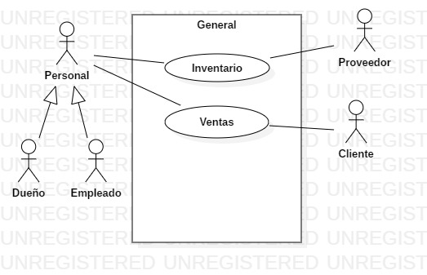
Diagrama de secuencia

Descripción
Id | CU_001
Nombre | General
Req. Funcional | RF_001
Actores | - Personal  - Cliente
Descripción | El cliente puede realizar comparas y el personal puede realizar inventario
Evento activador
Precondiciones | El personal debe de ser trabajador activo de la empresa
Postcondiciones | Se realiza inventario y compras
Flujo normal | Paso | Actor | Acción
 | 1 | Personal | Puede realizar inventario
 | 2 | Proveedor | Ofrece productos
 | 3 | Cliente | Compra productos
Flujos alternativos | Paso | Actor | Acción alternativa
Incluye | Ninguno
*Frecuencia de Uso | Ninguno
Notas y Asuntos | Ninguno

Diagrama del caso de uso
Id | CU_002
Nombre | Alta de usuario
Req funcional | RF_002
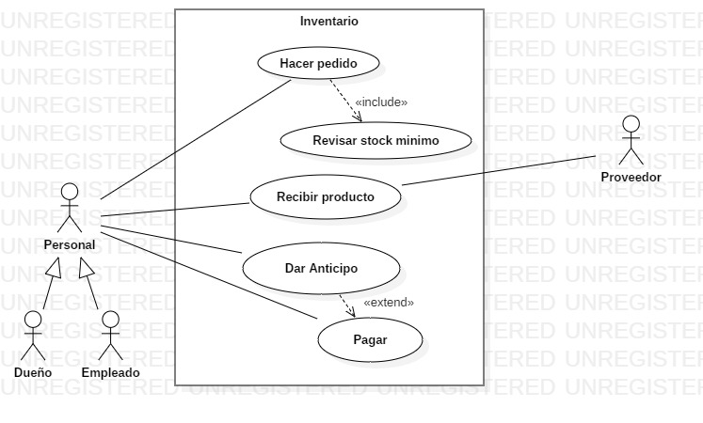
Diagrama de secuencia

Descripción
Id | CU_002
Nombre | Inventario
Req. Funcional | RF_002
Actores | - Personal  - Proveedor
Descripción | Realización de inventario
Evento activador
Precondiciones | Se revisará el inventario para poder hacer surtido de algún producto.
Postcondiciones | El personal realizará el inventario
Flujo normal | Paso | Actor | Acción
 | 1 | Personal | Hacer pedido
 | 2 | Personal | Revisar stock mínimo
 | 3 | Personal | Recibir producto
 | 4 | Proveedor | Recibir producto
 | 5 | Personal | Pagar
Flujos alternativos | Paso | Actor | Acción alternativa
Incluye | Ninguno
*Frecuencia de Uso | Ninguno
Notas y Asuntos | Ninguno

Diagrama del caso de uso
Id | CU_003
Nombre | Hacer pedido
Req funcional | RF_003
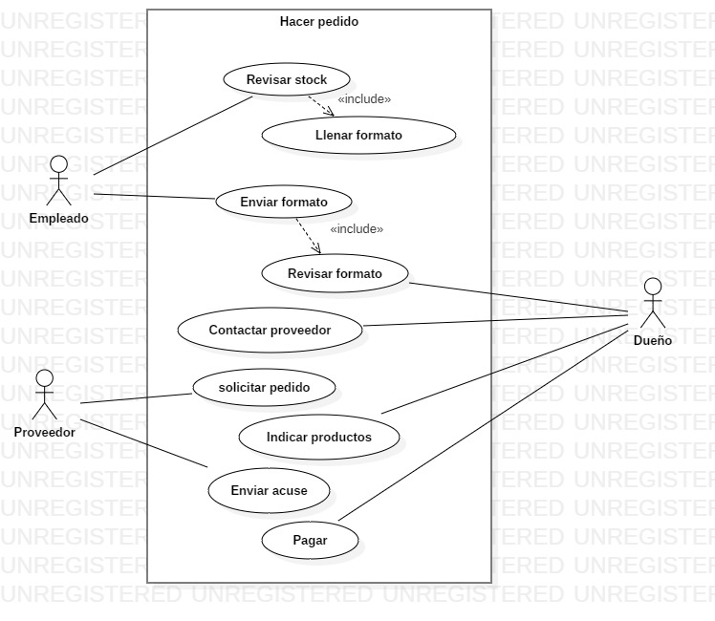
Diagrama de secuencia
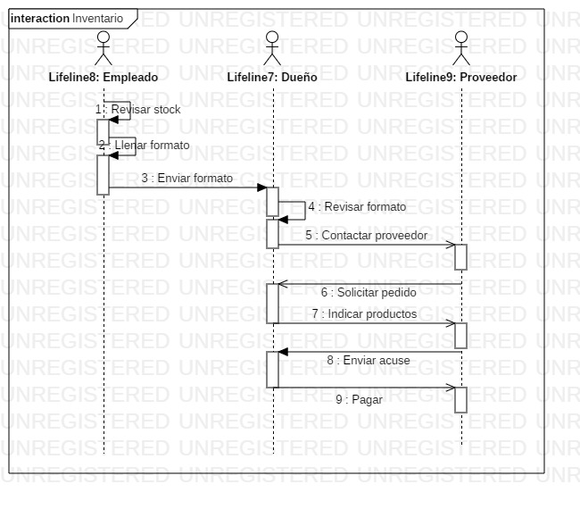

Descripción
Id | CU_003
Nombre | Hacer pedido
Req. Funcional | RF_003
Actores | - Empleado  - Dueño  - Proveedor
Descripción | El empleado llena el formato si se necesitan productos para poder contactar al proveedor
Evento activador
Precondiciones | El empleado revisa el stock de los productos
Postcondiciones | Se realizará un pedido
Flujo normal | Paso | Actor | Acción
 | 1 | Empleado | Revisa stock
 | 2 | Empleado | Llena formato
 | 3 | Empleado | Envía formato
 | 4 | Dueño | Revisa formato
 | 5 | Dueño | Contactar proveedor
 | 6 | Proveedor | Solicitar pedido
 | 7 | Dueño | Indicar productos
 | 8 | Proveedor | Enviar acuse
 | 9 | Dueño | Pagar
Flujos alternativos | Paso | Actor | Acción alternativa
 | 2.1 | Empleado | No llena formato
 | 4.1 | Dueño | No revisa formato
Incluye | Ninguno
*Frecuencia de Uso | Ninguno
Notas y Asuntos | Ninguno

Diagrama del caso de uso
Id | CU_004
Nombre | Revisar stock
Req funcional | RF_004
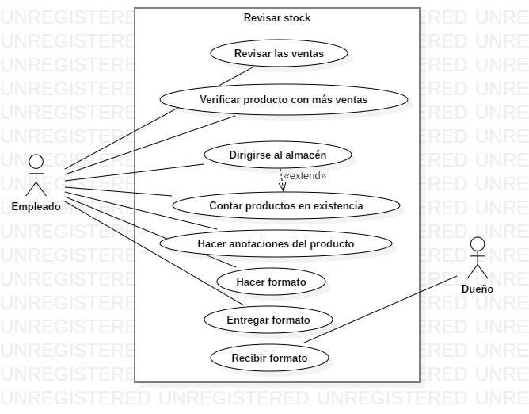
Diagrama de secuencia
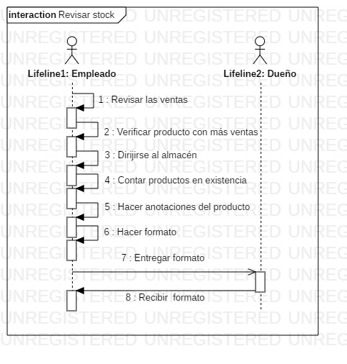

Descripción
Id | CU_004
Nombre | Revisar stock
Req. Funcional | RF_004
Actores | - Empleado  - Dueño
Descripción | El empleado revisa el stock de los productos en existencia dentro del almacén
Evento activador
Precondiciones | Debe de verificar las ventas
Postcondiciones | Se realizará un formato que se entregará al dueño
Flujo normal | Paso | Actor | Acción
 | 1 | Empleado | Revisa las ventas
 | 2 | Empleado | Verifica producto con más ventas
 | 3 | Empleado | Dirigirse a almacén
 | 4 | Empleado | Contar productos en existencia
 | 5 | Empleado | Hacer anotaciones de producto
 | 6 | Empleado | Hacer formato
 | 7 | Empleado | Entregar formato
 | 8 | Dueño | Recibir formato
Flujos alternativos | Paso | Actor | Acción alternativa
 | 3.1 | Empleado | No necesita dirigirse a almacén
Incluye | Ninguno
*Frecuencia de Uso | Ninguno
Notas y Asuntos | Ninguno

Diagrama del caso de uso
Id | CU_005
Nombre | Recibir productos
Req funcional | RF_005
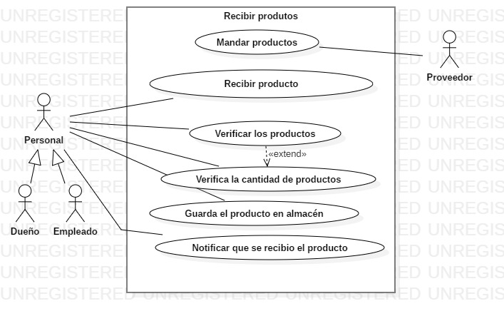
Diagrama de secuencia
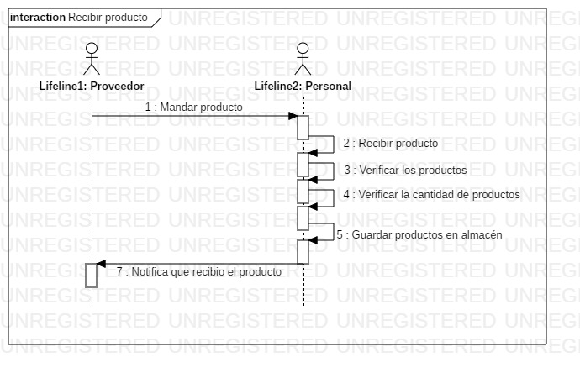

Descripción
Id | CU_005
Nombre | Alta de usuario
Req. Funcional | RF_005
Actores | - Proveedor  - Personal
Descripción | El personal recibe el producto que encargaron y lo guardan en almacén
Evento activador
Precondiciones | Ser trabajador activo de la empresa
Postcondiciones | Guardar el producto en almacén
Flujo normal | Paso | Actor | Acción
 | 1 | Proveedor | Mandar producto
 | 2 | Personal | Recibir producto
 | 3 | Personal | Verificar los productos
 | 4 | Personal | Verificar la cantidad de producto
 | 5 | Personal | Guardar productos en almacén
 | 6 | Personal | Notifica que recibió el producto
Flujos alternativos | Paso | Actor | Acción alternativa
 | 1.2 | Proveedor | No manda producto
 | 5.1 | Personal | No guarda el producto en almacén
Incluye | Ninguno
*Frecuencia de Uso | Ninguno
Notas y Asuntos | Ninguno

Diagrama del caso de uso
Id | CU_006
Nombre | Dar anticipo
Req funcional | RF_006
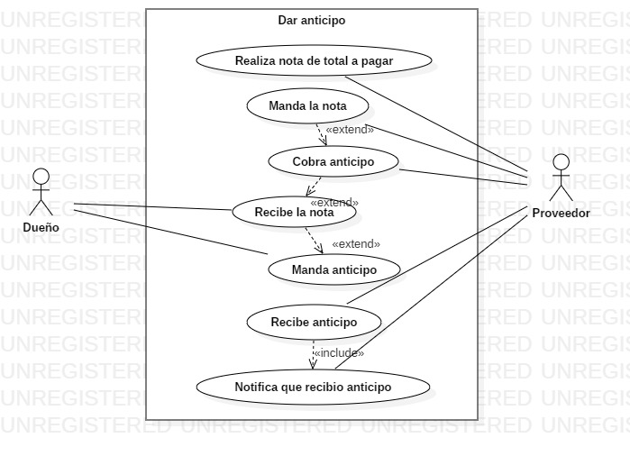
Diagrama de secuencia
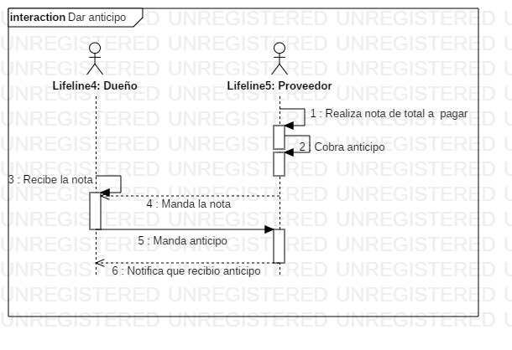

Descripción
Id | CU_006
Nombre | Dar anticipo
Req. Funcional | RF_006
Actores | - Dueño  - Proveedor
Descripción | El proveedor puede pedir un anticipo si así lo requiere sobre el pago total
Evento activador
Precondiciones | Hacer una compra
Postcondiciones | Realizar anticipo
Flujo normal | Paso | Actor | Acción
 | 1 | Proveedor | Realiza nota del total a pagar
 | 2 | Proveedor | Cobrar anticipo
 | 3 | Proveedor | Manda la nota
 | 4 | Dueño | Recibe la nota
 | 5 | Dueño | Manda anticipo
 | 6 | Proveedor | Notifica que recibió anticipo
Flujos alternativos | Paso | Actor | Acción alternativa
Incluye | Ninguno
*Frecuencia de Uso | Ninguno
Notas y Asuntos | Ninguno

Diagrama del caso de uso
Id | CU_007
Nombre | Pagar
Req funcional | RF_007
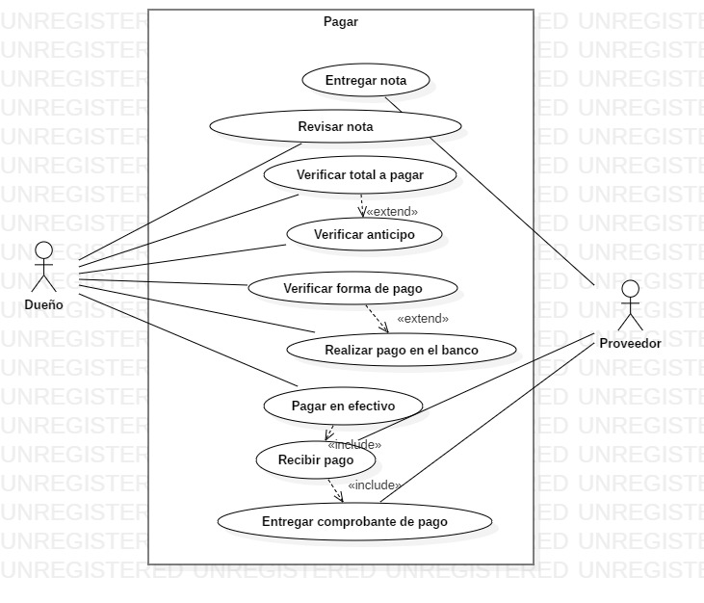
Diagrama de secuencia
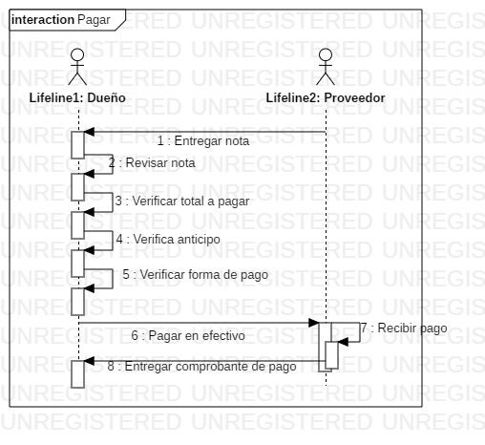

Descripción
Id | CU_007
Nombre | Pagar
Req. Funcional | RF_007
Actores | - Proveedor  - Dueño
Descripción | El dueño puede debe de realizar el pago del producto
Evento activador
Precondiciones | Haber realizado la compra de un producto
Postcondiciones | Pagar el producto
Flujo normal | Paso | Actor | Acción
 | 1 | Proveedor | Entrega la nota
 | 2 | Dueño | Revisar la nota
 | 3 | Dueño | Verificar total a pagar
 | 4 | Dueño | Verificar anticipo
 | 5 | Dueño | Verificar forma de pago
 | 6 | Dueño | Pagar en efectivo
 | 7 | Proveedor | Recibir pago
 | 8 | Proveedor | Entregar comprobante de pago
Flujos alternativos | Paso | Actor | Acción alternativa
 | 1.1 | Proveedor | Manda la nota
 | 6.1 | Dueño | Pagar en banco el anticipo
Incluye | Ninguno
*Frecuencia de Uso | Ninguno
Notas y Asuntos | Ninguno

Diagrama del caso de uso
Id | CU_008
Nombre | Ventas1
Req funcional | RF_008
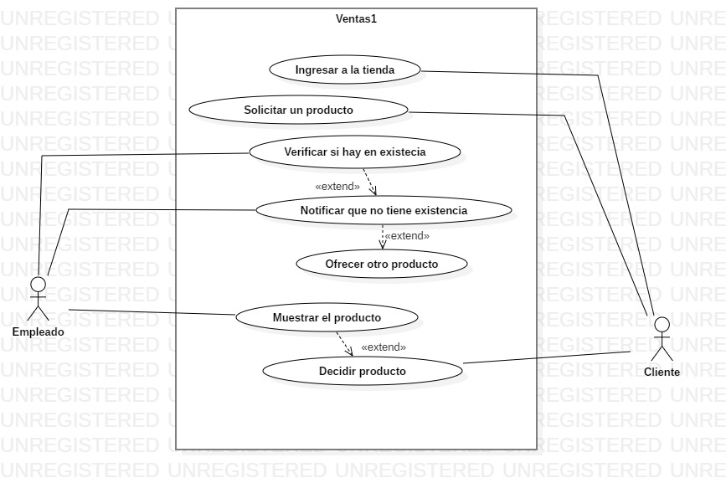
Diagrama de secuencia
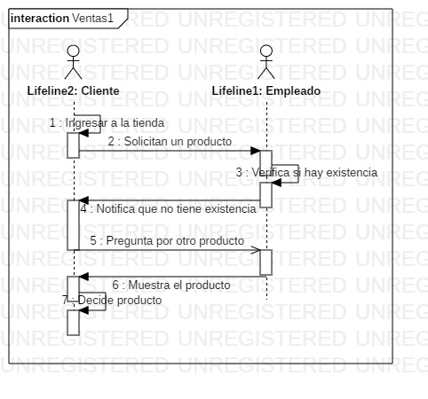

Descripción
Id | CU_008
Nombre | Ventas1
Req. Funcional | RF_008
Actores | - Cliente  - Empleado
Descripción | Los clientes pueden realizar una o varias compras al ingresar a la tienda
Evento activador
Precondiciones | Necesitar producto
Postcondiciones | Compra de un producto
Flujo normal | Paso | Actor | Acción
 | 1 | Cliente | Ingresar a la tienda
 | 2 | Cliente | Solicita un producto
 | 3 | Empleado | Verifica si hay existencia
 | 4 | Empleado | Notifica que no hay existencia
 | 5 | Cliente | Pregunta por otro producto
 | 6 | Empleado | Muestra el producto
 | 7 | Cliente | Decide producto
Flujos alternativos | Paso | Actor | Acción alternativa
 | 3.1 | Empleado | Busca en almacén
Incluye | Ninguno
*Frecuencia de Uso | Ninguno
Notas y Asuntos | Ninguno

Diagrama del caso de uso
Id | CU_009
Nombre | Ventas2
Req funcional | RF_009
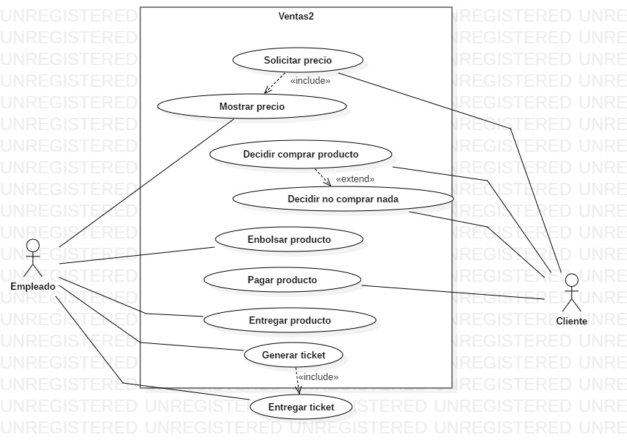
Diagrama de secuencia
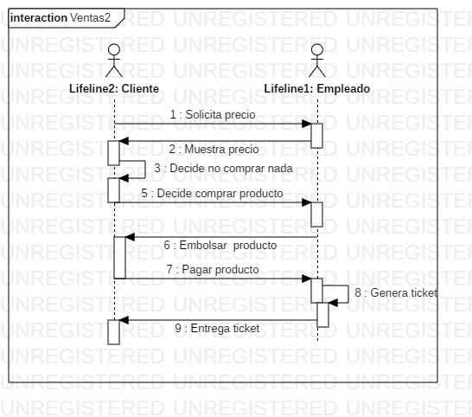

Descripción
Id | CU_009
Nombre | Ventas2
Req. Funcional | RF_009
Actores | - Empleado  - Cliente
Descripción | Los clientes pueden realizar una o varias compras al ingresar a la tienda
Evento activador
Precondiciones | Necesitar producto
Postcondiciones | Compra de un producto
Flujo normal | Paso | Actor | Acción
 | 1 | Empleado | Solicitar precio
 | 2 | Cliente | Muestra el precio
 | 3 | Empleado | Decide no comprar nada
 | 4 | Empleado | Decide comprar producto
 | 5 | Cliente | Embolsa producto
 | 6 | Empleado | Paga producto
 | 7 | Sistema | Genera ticket
 | 8 | Administrador | Entrega ticket
Flujos alternativos | Paso | Actor | Acción alternativa
 | 3.1 | Cliente | No compra nada
 | 5.1 | Empleado | No embolsa el producto
Incluye | Ninguno
*Frecuencia de Uso | Ninguno
Notas y Asuntos | Ninguno

Diagrama del caso de uso
Id | CU_010
Nombre | Ofrecer otro producto
Req funcional | RF_010
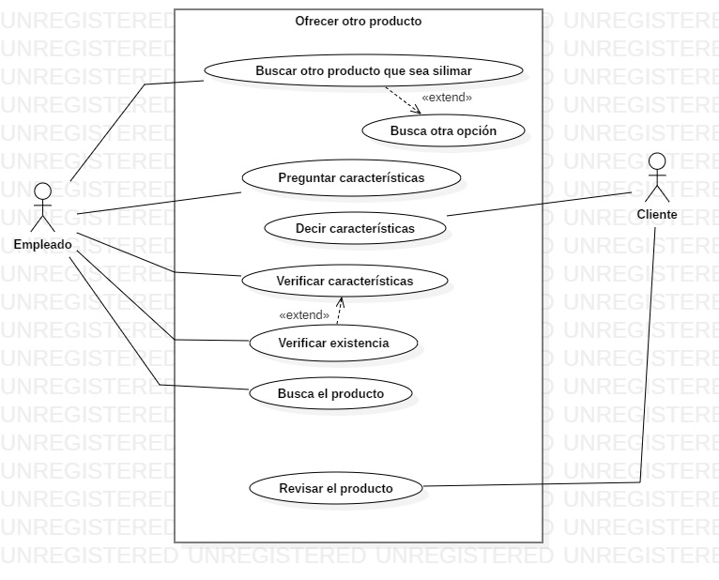
Diagrama de secuencia
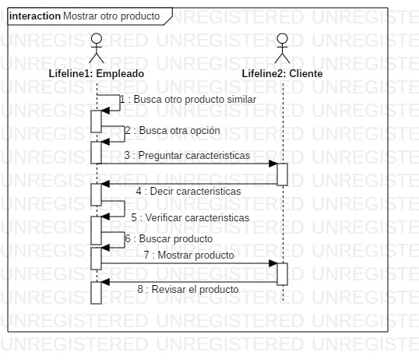

Descripción
Id | CU_010
Nombre | Ofrecer otro producto
Req. Funcional | RF_010
Actores | - Empleado  - Cliente
Descripción | Si la tienda no cuenta con el producto en específico puede mostrar otro similar
Evento activador
Precondiciones | Solicitan un producto
Postcondiciones | Mostrar un producto
Flujo normal | Paso | Actor | Acción
 | 1 | Empleado | Buscar otro producto similar
 | 2 | Empleado | Busca otra opción
 | 3 | Empleado | Pregunta características
 | 4 | Cliente | Dar características
 | 5 | Empleado | Verificar características
 | 6 | Empleado | Buscar producto
 | 7 | Empleado | Mostrar producto
 | 8 | Cliente | Revisar producto
Flujos alternativos | Paso | Actor | Acción alternativa
 | 1.1 | Empleado | Buscar otro producto de misma marca
 | 4.1 | Cliente | Muestra un producto como el que quiere
Incluye | Ninguno
*Frecuencia de Uso | Ninguno
Notas y Asuntos | Ninguno

Características de los usuarios
Tipo de usuario | Administrador
Formación | N/A
Actividades | Control y manejo del sistema en general.

Tipo de usuario | Trabajador
Formación | Prepa o más
Actividades | Control y manejo de ventas, revisión de Stock, agregado de productos.

Tipo de usuario | Espectador
Formación | N/A
Actividades | Navegar por el sitio sin estar registrado.

Tipo de usuario | Cliente
Formación | N/A
Actividades | Navegar por el sitio registrado, puede comprar e inscribirse.

.

Restricciones

- Interfaz para ser usada con internet.
- Uso de Dominio (www.LedIt.byethost28.com)
- Lenguajes y tecnologías en uso: HTML5, PHP7, JavaScript, CSS, Codeigniter y MySQL.
- El sistema se diseñará según un modelo cliente/servidor.
- El sistema en el cual puede correr estable será Windows 7 en adelante, Linux y Mac OS en gran variedad de sus versiones.
- El sistema contará con un diseño responsivo para su óptima visualización en los diferentes tamaños de pantalla; será independiente de la plataforma y del navegador, sin embargo, su visualización será de manera óptima en Chrome por su popularidad e implementación de muchos complementos dentro del navegador.

Suposiciones y dependencias

- Se asume que los requisitos aquí descritos son los requerimientos fundamentales y que no pueden ser cambiados con el tiempo.

- Los equipos en los que se vaya a ejecutar el sistema deben cumplir los requisitos antes indicados en las restricciones.

- Todo lo aquí estipulado y realizado es propiedad de la empresa RevolTech y lo estipulado a entrega de la empresa LedIt.

Requisitos específicos

Requerimientos Funcionales

Sitio Web con Comercio Electrónico “LedIt”
Identificación del requerimiento: | RF01
Nombre del Requerimiento: | Sección Noticias.
Descripción del requerimiento: | Al ingresar la URL del sitio, inmediatamente accederán a la sección de productos, donde se listarán los productos que tiene la empresa.
Características: | Puesto que el giro de nuestro sitio es publicitario y la venta en línea, lo primero que se mostrará son los productos, los detalles de los mismos y el menú donde se mostrarán las opciones de navegación en el sitio.

Sitio Web con Comercio Electrónico “LedIt”
Identificación del requerimiento: | RF02
Nombre del Requerimiento: | Sección Productos.
Descripción del requerimiento: | Al ingresar al sitio se listará en secciones llamadas categorías cada uno de los productos con que cuenta el establecimiento.
Características: | Se contará con la sección de productos que se manejará el control de Stock de productos disponibles en el establecimiento, para las ventas y para que los clientes puedan ver las características de nuestros productos.

Sitio Web con Comercio Electrónico “LedIt”
Identificación del requerimiento: | RF03
Nombre del Requerimiento: | Galería.
Descripción del requerimiento: | Al seleccionar la opción galería dentro de la barra de menú, nos direccionará a las imágenes de los productos con que se cuenta en existencia en el establecimiento.
Características: | Se contará con la sección de galería que se mostrará los productos disponibles en Stock en el establecimiento, para las ventas y para que los clientes puedan ver las características de nuestros productos.

Sitio Web con Comercio Electrónico “LedIt”
Identificación del requerimiento: | RF04
Nombre del Requerimiento: | Preguntas Frecuentes (FAQ´s).
Descripción del requerimiento: | Al seleccionar la opción Faq´s dentro de la barra de menú, nos direccionará a la sección de las preguntas frecuentes a cerca de nuestro sitio, donde se aclaran las cuestiones importantes acerca de los procesos en el sitio.
Características: | Se contará con la sección de preguntas frecuentes que mostrará las preguntas más recurrentes acerca de la navegación y los procesos que pudieran ocasionar conflicto en el método de realización.

Sitio Web con Comercio Electrónico “LedIt”
Identificación del requerimiento: | RF05
Nombre del Requerimiento: | Sección de Noticias.
Descripción del requerimiento: | Al seleccionar la opción Noticias dentro de la barra de menú, nos direccionará a la sección donde se listan las noticias recientes e información relacionada al sitio.
Características: | Se contará con la sección de Noticias, donde se listarán las diferentes noticias relacionadas a nuestros productos, información acerca de los beneficios de emplear nuestros productos etc.

Sitio Web con Comercio Electrónico “LedIt”
Identificación del requerimiento: | RF06
Nombre del Requerimiento: | Sección de Contacto.
Descripción del requerimiento: | Al seleccionar la opción Contacto dentro de la barra de menú, nos direccionará a la sección donde se listan los contactos registrados en el sitio.
Características: | Se contará con la sección de contactos que mostrará los contactos registrados en nuestro sitio para obtener información acerca de los productos o que se registran para mantener comunicación directa con el encargado del sitio.

Sitio Web con Comercio Electrónico “LedIt”
Identificación del requerimiento: | RF07
Nombre del Requerimiento: | Sección de Registro.
Descripción del requerimiento: | Al seleccionar la opción Registro dentro de la barra de menú, nos direccionará al formulario necesario y requerido para ser usuario del sitio.
Características: | El formulario de registro nos mostrará un formulario requiriendo los datos necesarios para registrarse como usuario del sitio, con acceso a lo que será el carrito de compras.

Sitio Web con Comercio Electrónico “LedIt”
Identificación del requerimiento: | RF08
Nombre del Requerimiento: | Inicio de Sesión.
Descripción del requerimiento: | Al seleccionar el ícono de un usuario (inicio de sesión) nos arrojará el formulario requiriendo los datos de usuario registrado.
Características: | Al arrojar el formulario se mostrarán cajas de texto validadas para la inserción de los datos necesarios para iniciar sesión.

Sitio Web con Comercio Electrónico “LedIt”
Identificación del requerimiento: | RF09
Nombre del Requerimiento: | Carrito de Compras.
Descripción del requerimiento: | Al seleccionar un producto y agregarlo al carrito de compras, nos direccionará a lo que será el proceso de compra, el cual nos llevará el proceso de compra.
Características: | Dentro del carrito de compras se encuentran los botones para llevar el proceso de compra, solicitando los datos necesario.

Sitio Web con Comercio Electrónico “LedIt”
Identificación del requerimiento: | RF10
Nombre del Requerimiento: | ¿Quiénes somos?
Descripción del requerimiento: | En la sección principal (index) se encuentra una sección donde habla acerca de nuestra empresa, de manera breve, diciendo nuestro giro y lo que se ofrece.
Características: | Se cuenta con el apartado donde se especifica una breve reseña de la empresa LedIt.

Sitio Web con Comercio Electrónico “LedIt”
Identificación del requerimiento: | RF11
Nombre del Requerimiento: | Insertar Producto
Descripción del requerimiento: | Dentro de la sección de productos se tendrá un botón para eliminar los productos que se tiene en Stock.
Características: | El botón será con un ícono representativo para la acción eliminar y eliminará el producto seleccionado acorde al id del producto.

Sitio Web con Comercio Electrónico “LedIt”
Identificación del requerimiento: | RF12
Nombre del Requerimiento: | Editar Producto
Descripción del requerimiento: | Dentro de la sección de productos se tendrá un botón para editar las características de los productos que se tiene en Stock.
Características: | El botón será con un ícono representativo para la acción editar y editará el producto seleccionado acorde al id del producto arrojando el formulario de llenado para insertar lo nuevos datos.

Sitio Web con Comercio Electrónico “LedIt”
Identificación del requerimiento: | RF13
Nombre del Requerimiento: | Eliminar Producto
Descripción del requerimiento: | Dentro de la sección de productos se tendrá un botón para eliminar los productos que se tiene en Stock.
Características: | El botón será con un ícono representativo para la acción eliminar y eliminará el producto seleccionado acorde al id del producto.

Requerimientos No Funcionales.

Identificación del requerimiento: | RNF01
Nombre del Requerimiento: | Sitio Responsivo.
Características: | El SWLI es responsivo y por lo tanto totalmente funcional en gran parte de dispositivos con las diferentes densidades de pantalla.
Descripción del requerimiento: | El sitio se podrá visualizar y utilizar en todos los dispositivos con conexión a internet y que cuente con un Navegador Web

Identificación del requerimiento: | RNF02
Nombre del Requerimiento: | Multiplataforma de navegación.
Características: | El sitio se puede abrir y navegar desde cualquier navegador web.
Descripción del requerimiento: | El sitio web tiene la capacidad y características para ser visto y visitado desde cualquier navegador web.

Identificación del requerimiento: | RNF03
Nombre del Requerimiento: | Multi Plataforma
Características: | El sitio es independiente al sistema operativo que contenga el equipo de cómputo, siendo posible visualizarlo desde cualquier SO por medio de cualquier Navegador Web
Descripción del requerimiento: | El sistema operativo que maneje el equipo de cómputo no afectará la funcionalidad del sitio.

Identificación del requerimiento: | RNF04
Nombre del Requerimiento: | Seguridad en información
Características: | El sitio cuenta con la seguridad necesaria para la inserción de datos personales de los usuarios.
Descripción del requerimiento: | Cuenta con las debidas medidas de seguridad para certificar la integridad de los datos.

Identificación del requerimiento: | RNF05
Nombre del Requerimiento: | Validación de campos.
Características: | Todos los campos de los formularios cuentan con validación para asegurar la integridad de los datos y asegurar su correcto llenado.
Descripción del requerimiento: | El sistema cuenta con diversos formularios, los cuales nos aseguramos que sean llenados con información válida por medio de la implementación de algunas librerís como form_validation de Codeigniter.

Identificación del requerimiento: | RNF06
Nombre del Requerimiento: | Niveles de usuario.
Características: | El acceso a diversas funciones del sistema está limitado por medio de los diversos niveles de usuario.
Descripción del requerimiento: | Acorde al nivel de usuario del sistema se tiene acceso a los diferentes procesos y acciones dentro del sitio.

Identificación del requerimiento: | RNF07
Nombre del Requerimiento: | Operatividad continúa del sistema
Características: | El sistema está en funcionamiento las 24 horas los 7 días de la semana. Ya que es una página web diseñada para el servicio de los usuarios, del cliente y de visitantes esporádicos.
Descripción del requerimiento: | La disponibilidad del sitio es continua y proporciona servicio para los usuarios los 7 días de la semana por 24 horas, garantizando disponibilidad y acceso todo el tiempo o la mayor parte del tiempo.

Identificación del requerimiento: | RNF08
Nombre del Requerimiento: | Mantenimiento.
Características: | El sistema cuenta con un manual para los usuarios, con objetivo de facilitar el uso, la gestión y el mantenimiento que serán realizados por el administrador.
Descripción del requerimiento: | Se cuenta con la documentación necesaria para su uso, gestión y mantenimiento preventivo para el correcto uso.

Identificación del requerimiento: | RNF09
Nombre del Requerimiento: | Fuente.
Características: | El sitio cuenta con un tipo de letra que le caracteriza, lo personaliza y le es claramente legible para todo tipo de usuarios.
Descripción del requerimiento: | La interfaz de usuario tiene un tipo de letra implementada que permite ser legible desde cualquier navegador, cualquier sistema operativo y por cualquier usuario.

Identificación del requerimiento: | RNF10
Nombre del Requerimiento: | Colores del Sistema
Características: | El sitio contiene los colores representativos tanto del establecimiento como del logotipo.
Descripción del requerimiento: | Dentro de la estructura del sitio se emplearán los colores relacionados con el establecimiento y el logotipo.

Identificación del requerimiento: | RNF11
Nombre del Requerimiento: | Logotipos e imágenes.
Características: | El sitio contiene imágenes representativas del establecimiento, así como el logo del mismo.
Descripción del requerimiento: | Se garantiza que las imágenes y logotipos que se usan en el sitio son propias del establecimiento, responsivas y libres de Copyright.

Requisitos comunes de las interfaces
.

Interfaces de usuario

La interfaz consistirá en un conjunto de ventanas con botones, listas y campos de textos visualmente atractivas. Ésta deberá ser construida específicamente para el sistema propuesto y será visualizada desde cualquier navegador de internet.

Interfaces de hardware

Será necesario disponer de equipos de cómputos con las siguientes características:

- Adaptadores de red.
- Memoria mínima de 150gb disponibles de almacenamiento.
- Un mínimo de 2gb de RAM para su ágil funcionamiento.
- Teclado.
- Impresora.
- Plataformas soportadas x86 y x86-64, Linux y MacOS

Interfaces de software

- Sistema Operativo: Windows 7 o superior.
- Explorador: Opera, Mozilla, Safari o Chrome.

Interfaces de comunicación

Los servidores, clientes y aplicaciones se comunicarán entre sí, mediante protocolos y estándares de internet, siempre que sea posible. Por ejemplo, para transferir archivos o documentos deberán utilizarse protocolos existentes específicos para ese tipo de comunicación. (FTP u otros convenientes).

Requisitos funcionales

Requisito funcional 1

- Sección Noticias: Al ingresar la URL del sitio, inmediatamente accederán a la sección de productos, donde se listarán los productos que tiene la empresa.

Requisito funcional 2

- Sección Productos: Al ingresar al sitio se listará en secciones llamadas categorías cada uno de los productos con que cuenta el establecimiento.

Requisito funcional 3

- Galería: Al seleccionar la opción galería dentro de la barra de menú, nos direccionará a las imágenes de los productos con que se cuenta en existencia en el establecimiento.

Requisito funcional 4

- Preguntas Frecuentes (FAQ´s): Al seleccionar la opción Faq´s dentro de la barra de menú, nos direccionará a la sección de las preguntas frecuentes a cerca de nuestro sitio, donde se aclaran las cuestiones importantes acerca de los procesos en el sitio.

Requisito funcional 5

- Sección de Noticias: Al seleccionar la opción Noticias dentro de la barra de menú, nos direccionará a la sección donde se listan las noticias recientes e información relacionada al sitio.

Requisito funcional 6

- Sección de Contacto: Al seleccionar la opción Contacto dentro de la barra de menú, nos direccionará a la sección donde se listan los contactos registrados en el sitio.

Requisito funcional 7

- Sección de Registro: Al seleccionar la opción Registro dentro de la barra de menú, nos direccionará al formulario necesario y requerido para ser usuario del sitio

Requisito funcional 8

- Inicio de Sesión: Al seleccionar el ícono de un usuario (inicio de sesión) nos arrojará el formulario requiriendo los datos de usuario registrado.

Requisito funcional 9

- Carrito de Compras: Al seleccionar un producto y agregarlo al carrito de compras, nos direccionará a lo que será el proceso de compra, el cual nos llevará el proceso de compra.

Requisito funcional 10

- ¿Quiénes somos?: En la sección principal (index) se encuentra un apartado donde se habla acerca de nuestra empresa, de manera breve, diciendo nuestro giro y lo que se ofrece.

Requisitos no funcionales

Requisitos de Interfaz

- Operatividad continúa del sistema.
- Colores del Sistema
- Multiplataforma de navegación.
- El sitio cuenta con un tipo de letra que le caracteriza, lo personaliza y le es claramente legible para todo tipo de usuarios.

Fiabilidad

- Multiplataforma de navegación.
- Sitio Responsivo.

Portabilidad

- Multi Plataforma: se podrá visitar y conectar al sitio desde cualquier sistema operativo.

Seguridad

- Seguridad de la información: El sitio cuenta con la seguridad necesaria para la inserción de datos personales de los usuarios por medio de la encriptación y ocultamiento de los códigos.
- Nivel de usuario: El acceso a diversas funciones del sistema está limitado por medio de los diversos niveles de usuario (3), con diversos privilegios y permisos.
- Validación de campos: Todos los campos de los formularios cuentan con validación para asegurar la integridad de los datos y asegurar su correcto llenado.

Disponibilidad

- La disponibilidad del sistema debe ser continua con un nivel de servicio para los usuarios de 7 días por 24 horas, garantizando un esquema adecuado que permita la posible falla en cualquiera de sus componentes, contar con una contingencia, generación de alarmas.

Mantenibilidad

- El sistema debe disponer de una documentación fácilmente actualizable que permita realizar operaciones de mantenimiento con el menor esfuerzo posible

- La interfaz debe estar complementada con un buen sistema de ayuda (la administración puede recaer en personal con poca experiencia en el uso de aplicaciones informáticas).




_______________________ _______________________
Responsable del Proyecto Cliente del Proyecto

